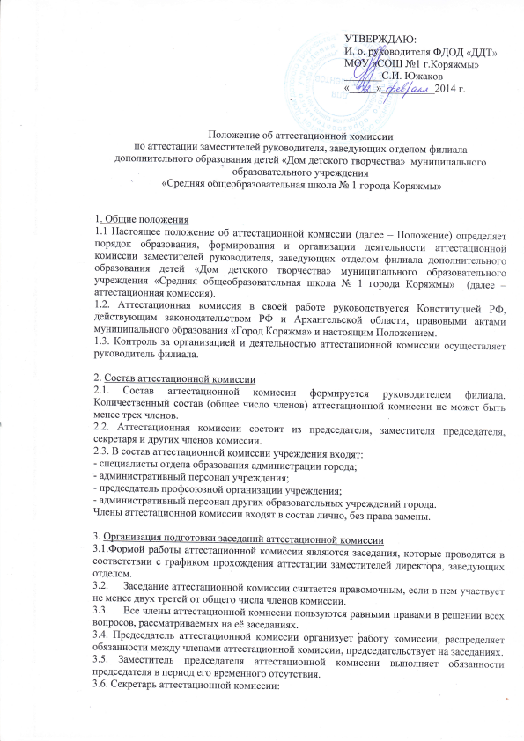
УТВЕРЖДАЮ:
- осуществляет организационно-техническую подготовку заседаний аттестационной комиссии;
- оповещает членов аттестационной комиссии о дате и времени заседаний;
- оформляет аттестационный лист заместителей руководителя на каждого аттестуемого по форме, согласно приложению 1;
- знакомит под подпись заместителей руководителя, заведующих отделом с документами, необходимыми для проведения аттестации: а) с графиком проведения аттестации не позднее, чем за один месяц до даты проведения аттестации; б) отзывом о профессиональной деятельности не позднее, чем за 20 дней до даты проведения аттестации; в) уведомлением о дате, времени и месте проведения аттестации, в случае перенесения аттестации, не позднее, чем за тир дня до даты проведения аттестации;
- ведет протокол заседания аттестационной комиссии;
- ведет делопроизводство аттестационной комиссии.
При временном отсутствии секретаря аттестационной комиссии его обязанности выполняет один из членов комиссии, избираемый на заседании аттестационной комиссии.

- Проведение заседаний аттестационной комиссии
4.1. Аттестация заместителей руководителя, заведующих отделом проводится с участием аттестуемого.
4.2. Аттестация начинается с краткого доклада секретаря аттестационной комиссии об аттестуемом и содержании представленных в отношении него документов.
4.3. Аттестационная комиссия рассматривает представленные документы, заслушивает аттестуемого.
4.4. Аттестуемый вправе дать пояснения по всем представленным в отношении него документам.
4.5. Аттестационная комиссия проводит собеседование с аттестуемым.
4.6. Аттестуемый без подготовки дает развернутый ответ по всем предложенным вопросам.
4.7. В перечень вопросов включаются вопросы:
- На профессиональное знание Конституции Российской Федерации, нормативно-правовых актов Российской Федерации, регламентирующих образовательную деятельность, Конвенцию о правах ребенка, Устава; теории и методов управления образовательными системами; управления персоналом; правил по охране труда и пожарной безопасности; делового этикета, основ делопроизводства;
- о профессиональных умениях и навыках;
- о реализации профессионального опыта (об исполнении должностных обязанностей);
- о деловых качествах.
4.8. Обсуждение профессиональных качеств аттестуемого должно быть объективным и доброжелательным, конкретным и основанным на реальных фактах.
4.9. В ходе собеседования определяются:
- соответствие квалификационным требованиям в части требований к профессиональным знаниям и навыкам;
- степень поддержания уровня квалификации, необходимого для надлежащего исполнения должностных обязанностей;
- степень усвоения профессиональных знаний и навыков, полученных в результате переподготовки или повышения квалификации (при их прохождении).

- Порядок принятия решений аттестационной комиссией
5.1.Решение аттестационной комиссии принимается на основе оценки:
- соответствия аттестуемого квалификационным требованиям;
- качества и результативности исполнения должностных обязанностей аттестуемым в соответствии с должностной инструкцией;
- сложности исполнения поручений вышестоящего руководства;
- наличия поощрений за успехи в работе за аттестуемый период;
- наличия дисциплинарных взысканий за ненадлежащее исполнение его должностных обязанностей, связанных с недостаточной квалификацией, за год, предшествующий дате представления отзыва о профессиональной деятельности;
- степени поддержания уровня квалификации, необходимого для надлежащего исполнения должностных обязанностей, а также в результате прошедших за аттестационный период переподготовки или повышения квалификации (при их прохождении);
- результатов собеседования.
5.2. Решение аттестационной комиссией принимается открытым голосованием в отсутствии аттестуемого немедленно после завершения аттестации.
5.3. Решение аттестационной комиссии считается принятым, если за него проголосовало более половины от числа членов аттестационной комиссии, участвующих в заседании. При равенстве голосов принимается более благоприятное для аттестуемого решение.
5.4. Член аттестационной комиссии, не согласный с мнением большинства членов аттестационной комиссии, вправе заявить особое мнение, которое оформляется в письменной форме, приобщается к аттестационному листу и является его неотъемлемой частью.

- Решение аттестационной комиссии по результатам аттестации
6.1. По результатам аттестации аттестационная комиссия принимает одно из следующих решений:
- заместитель руководителя, заведующий отделом соответствует замещаемой должности;
- заместитель руководителя, заведующий отделом не соответствует замещаемой должности.
6.2. По результатам аттестации комиссия вправе давать следующие рекомендации:
- о поощрении заместителя руководителя, заведующего отделом за достигнутые успехи в работе;
- об улучшении деятельности заместителя руководителя, заведующего отделом.
6.3.Аттестационная комиссия принимает решения, связанные с организацией проведения аттестации.

- Оформление хода и результатов аттестации
7.1. Ход заседания аттестационной комиссии фиксируется путем ведения протокола заседания аттестационной комиссии, который подписывается всеми членами аттестационной комиссии не позднее следующего дня после дня проведения аттестации. В протоколе заседания аттестационной комиссии содержатся:
- дата, время и место проведения заседания аттестационной комиссии;
- фамилия, имена, отчества участвовавших в заседании членов аттестационной комиссии;
- фамилии, имена, отчества и должности аттестуемых;
- сведения в соответствии с установленной формой проведения аттестации;
- итоги голосования членов аттестационной комиссии по каждому аттестуемому и принятые решения аттестационной комиссии.
7.2. Аттестованный вправе знакомиться с протоколом заседания аттестационной комиссии.
В случае представления аттестованным замечаний на протокол заседания аттестационной комиссии, замечания приобщаются к этому протоколу.
7.3. Результаты аттестации заносятся в аттестационный лист, который подписывается председателем и секретарем аттестационной комиссии.
7.4. В течение пяти дней после дня проведения аттестации секретарь аттестационной комиссии должен ознакомить аттестуемого с аттестационным листом под подпись.
7.5. Не позднее чем через семь дней после дня проведения аттестации материалы аттестации секретарем аттестационной комиссии передаются директору учреждения для принятия решений по результатам аттестации и приобщения их к личному делу аттестуемого.

- Порядок ведения делопроизводства в аттестационной комиссии
8.1. Делопроизводство аттестационной комиссии ведется в ходе проведения аттестации. По окончании календарного года протоколы заседаний комиссии оформляются в дело и хранятся 15 лет в архиве учреждения.
Приложение 1

АТТЕСТАЦИОННЫЙ ЛИСТ

1. Фамилия, имя, отчество ______________________________________________________
_____________________________________________________________________________

2. Дата рождения ______________________________________________________________

3. Сведения о профессиональном образовании (когда и какое учебное заведение окончил, специальность и квалификация по образованию)
_______________________________________________________________________________________________________________________________________________________________________________________________________________________________________

4. Наименование должности на момент аттестации и дата назначения на эту должность
__________________________________________________________________________________________________________________________________________________________

5. Квалификационная категория (при её наличии) ___________________________________
_____________________________________________________________________________

6. Общий стаж работы на момент аттестации ______________________________________

7. Стаж руководящей работы на момент аттестации _________________________________

8. Вопросы к аттестуемому и оценка ответа на них:
8.1. __________________________________________________________________________
оценка ответа: полный, неполный, неверный (нужное подчеркнуть)

8.2. __________________________________________________________________________
оценка ответа: полный, неполный, неверный (нужное подчеркнуть)

8.3. __________________________________________________________________________
оценка ответа: полный, неполный, неверный (нужное подчеркнуть)

8.4. __________________________________________________________________________
оценка ответа: полный, неполный, неверный (нужное подчеркнуть)

- Соответствие заместителя руководителя, заведующего отделом квалификационным требованиям, предъявляемым для замещения должности:
9.1. к уровню профессионального образования _____________________________________
_____________________________________________________________________________
  - к педагогическому стажу и стажу руководящей работы __________________________
_____________________________________________________________________________
9.3. к профессиональным знаниям и навыкам ______________________________________
_____________________________________________________________________________

- Замечания и предложения, высказанные аттестационной комиссией
__________________________________________________________________________________________________________________________________________________________

- Решение аттестационной комиссии
_____________________________________________________________________________

- Результаты голосования:
Количественный состав аттестационной комиссии __________________________________
На заседании присутствовало _____________ членов комиссии.
Количество голосов за __________, против __________, воздержались __________.

- Рекомендации аттестационной комиссии _______________________________________
__________________________________________________________________________________________________________________________________________________________

- Примечание _______________________________________________________________

Председатель
аттестационной комиссии __________________ __________________
(подпись) (расшифровка подписи)
Секретарь
аттестационной комиссии __________________ __________________
(подпись) (расшифровка подписи)

Дата проведения аттестации _____________________________________________________

С аттестационным листом ознакомился ___________________________________________
(подпись, дата)

